***REPORT***



**SUBJECT : ONLINE SHOPPING PLATFORM FOR THE BLIND**

**FINAL SUBMISSION  
  
5조**

**과목명 : 모바일플랫폼**

**담당 교수님 : 이원진 교수님**

**32200327 김경민**

**32202962 윤수진**

**32183864 장민영**

**32204370 조자영**

**Ⅰ. 플랫폼 프로젝트의 개요**

* 1. 배경 및 필요성

2020년 12월말 기준 보건복지부의 장애인 등록 현황에 따르면 우리나라의 시각장애인은 약 25만 명이고 이들 중 90%는 후천적으로 장애를 가지게 되었다.

시각 장애가 후천적으로 생긴다면 어떤 점이 가장 불편하고 힘들 지에 대해 생각해 본 결과 이미지와 텍스트로만 모든 정보를 전달하는 온라인 쇼핑 플랫폼이 시각 정보를 받아들이는데 한계가 있는 시각장애인들의 불편함을 극대화 시킨다고 생각하였다. 사실 의류 정보 습득 뿐만 아니라 회원가입에서부터 시작하여 상품 검색, 상품 선택, 결제 진행까지 작은 디스플레이 화면에서 복잡한 단계들을 수행하는 것이 그들에겐 쉬운 일이 아니다.

이렇게 온라인 쇼핑에서 어려움을 겪게 되면 결국 오프라인 쇼핑 만을 선택하게 되고, 거동의 불편함을 감수하는 것에 더해서 선택의 폭마저 좁아지게 된다. 요즘은 옷이 단순 의식주가 아닌 자신의 정체성과 취향을 드러내는 매개체의 역할을 한다. 이러한 욕구는 시각장애인들도 별반 다를 것 없기 때문에 이들도 패션에 많은 관심을 갖고 자신에게 어울리는 스타일을 찾기를 원한다. 특히 후천적으로 시각 장애를 얻게 된 사람들의 경우, 기존에 알고 있던 패션의 세계에 대한 갈증이 더 심할 수 있을 것이라 생각한다.

* 1. 프로젝트의 목표

이 프로젝트는 눈이 전혀 보이지 않거나 시력이 매우 낮아 일상생활에 불편함을 느끼는 사용자를 대상으로 한 맞춤형 쇼핑 플랫폼을 구상하는 것을 목표로 삼고 있다. 기존의 플랫폼과는 다르게 시각장애인이 가장 편리하게 사용할 수 있도록 단순하고 큰 화면 구성과 간단한 조작을 통해 서비스 진행이 가능하도록 하는 안드로이드 6.0 마시멜로우 이상에서 지원되는 플랫폼을 설계하는 것이 이 프로젝트의 특징이자 주된 내용이 될 것이다.

**Ⅱ. 기존 플랫폼 분석**

* 1. 기존 모바일 앱의 불편함

먼저 시각 장애인의 기존 모바일 앱 접근성 실태에 대해서 살펴본 결과 아래 표1과 같이 구매 결정에 영향을 주는 상품 상세 정보와 결제 단계에 대한 접근성이 미흡하다는 의견이 많았다. 일반적인 쇼핑 앱은 이미지를 주로 하여 사용자가 직접 의류를 보고 판단하여 구매하게 되는데 시각 장애인의 경우 이미지 정보를 설명해주는 세부적인 대체 텍스트가 없는 경우 화면 낭독기에서 음성 정보 전환이 어려워 해당 의류를 전혀 파악하지 못한다. 또한 한국소비자원에서 쇼핑 앱, 배달 앱, 동영상 스트리밍앱을 사용해본 167명의 시각장애인을 대상으로 시행한 조사에 따르면 148명인 88.6%에 달하는 사용자들이 지나치게 복잡한 화면구성으로 인해 결제 단계에서 어려움을 겪기도 했다고 토로했다.

[2021년 10~12월 한국소비자원 시․청각 장애인, 모바일 앱 이용 설문조사 제공, 표1]

* 1. 기존 유사 서비스와의 차별성

시각장애인들을 위한 기존의 서비스 플랫폼인 '소리마켓'은 온라인 쇼핑 시에 사용된다. '소리마켓'은 이미지에서 텍스트를 추출해 제품에 대한 정보를 제공하는 것으로 시각 장애인들이 보다 편하게 쇼핑할 수 있도록 도움을 준다. 하지만 이미지에서 텍스트를 추출한다는 부분으로 인한 정보의 누락으로 인해 상품에 대한 구체적인 정보 확인이 불가능하다. 또한 신용카드를 촬영하여 카드 비밀번호만으로 결제가 가능하게 하는 기능을 가지는데, 시각 장애인분들은 기본적으로 번호를 인식할 수 있도록 제대로 촬영하는 부분에서 어려움을 가진다.

시각장애인들이 국가인권위원회에 진정을 제기했던 일이 있었다. 10곳의 업체를 상대로 웹사이트 및 모바일 애플리케이션에 상품 이미지에 대한 대체 텍스트와 로그인ㆍ검색창ㆍ결제 등에서 음성정보를 제공할 것을 요구했다.

*[시각장애인 진정인들이 온라인 쇼핑몰을 이용하며 겪었던 차별 행위를 정리한 표   
ⓒ장애인차별금지추진연대]*

<faring>은 시각 장애인분들의 요구 사항을 반영하여 기존 앱의 불편함을 개선하는 것을 최종 목표로 한다. 이미지 분석으로 상품 정보와 관련한 대체 텍스트를 처음부터 자세하게 등록하여 일부 단어의 생략, 정보 누락 등을 막고 음성 낭독 서비스를 통해 소비자가 상품에 대한 많은 정보를 습득할 수 있도록 돕는다. 또한 복잡하지 않은 인터페이스로 최대한 단순한 화면을 구성하여 버튼 선택에서의 혼란을 막고 결제 단계가 보다 수월하게 이루어질 수 있도록 한다. 더하여 카메라에 카드를 비추면 결제를 위한 정보가 자동으로 입력되도록 하고, 이 과정에서 음성 기능을 넣어 정상적으로 정보가 입력 되었는지 바로 확인할 수 있도록 한다.

**Ⅲ. ‘faring’ 모바일 애플리케이션 설계**

3.1. 서비스 흐름도

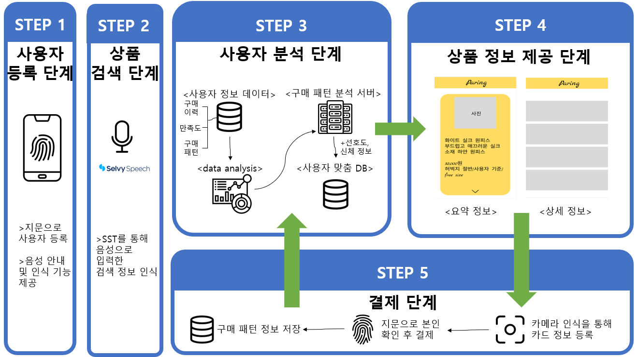

[‘faring’ 서비스 흐름도]

***[Step 1] 사용자 등록 단계***

- 지문 인식을 통해 회원가입 및 로그인 수행

- 음성 인식 기능과 음성 안내 기능을 통해 편리한 등록 서비스 제공

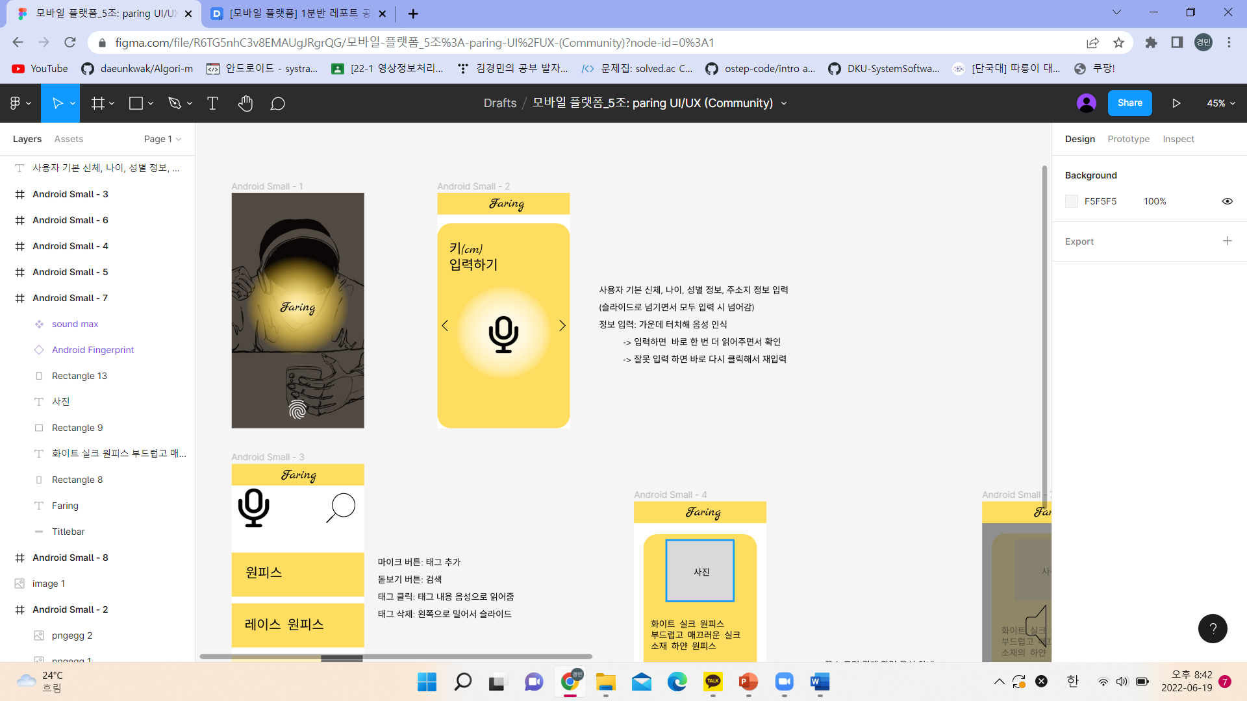

***[Step 2] 상품 검색 단계***

-STT(Selvy Speech) 서비스를 통해 사용자가 음성으로 입력한 검색 정보 인식

-tag 검색 서비스 이용하여 정확하고 다양한 상품 제공

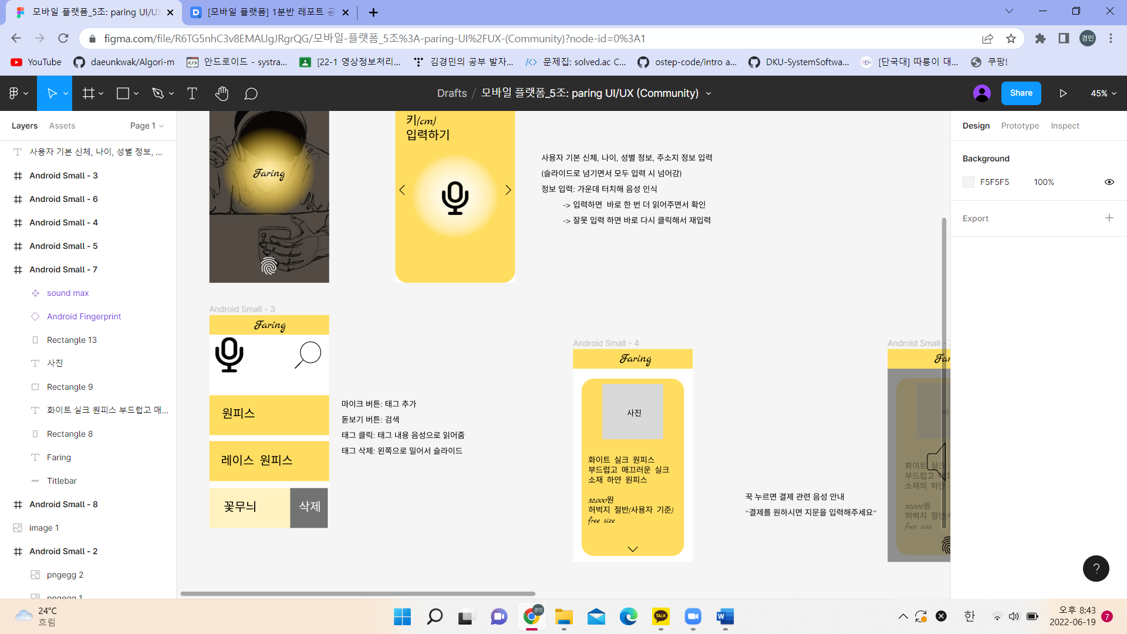

***[Step 3] 사용자 선호도 분석 단계***

- 사용자의 신체 데이터와 사용자의 구매 이력, 만족도, 구매 패턴 등을 분석

- 연관규칙 알고리즘 기반의 구매 패턴 분석 서버를 이용하여 사용자 맞춤 DB 생성

- 생성된 사용자 맞춤 DB를 통해 사용자에게 보여지는 상품 배치 순서 결정

***[Step 4] 요약된 상품 정보 제공 단계***

- 핵심 키워드로 간단한 상품 정보를 제공

- TTS서비스를 통해 사용자에게 음성으로 상품에 대한 정보 제공

- 상하 슬라이드: 다음 상품 요약 정보

좌우 슬라이드: 현재 상품 상세 정보

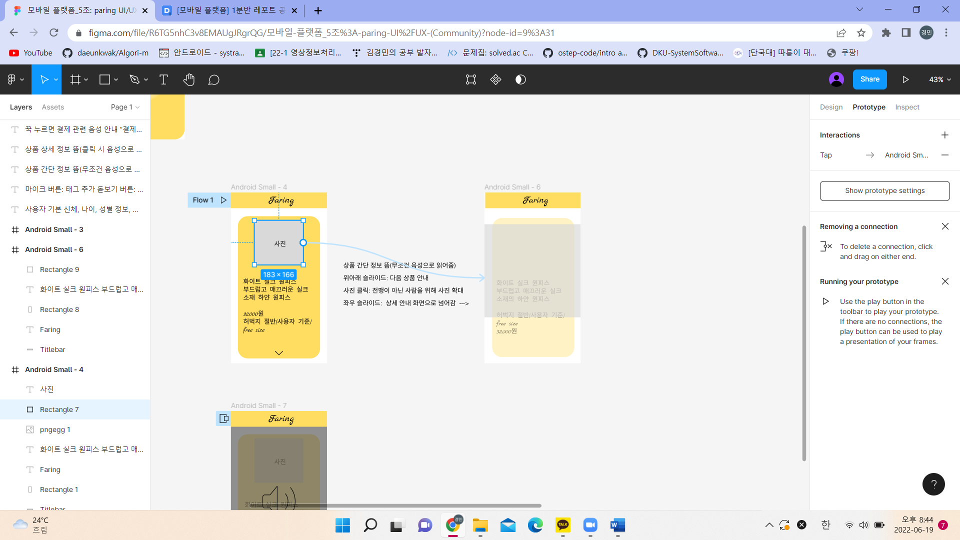

***[Step 5] 상세한 상품 정보 제공 단계***

- 전맹이 아닌 시각장애인들을 위해 TTS서비스를 제공하여 제품 사진을 크게 제공

- 색깔, 소재, 브랜드, 상품 판매량 등 다양한 상세 정보가 리스트 형식으로

배치되고 클릭을 통해 음성으로 내용 전달

- 사용자의 신체 정보를 기준으로 의상의 길이, 둘레 등의 정보 제공

***Step 6 결제 단계***

- Step4에서 꾹 누르면 결제 확인 관련 음성 안내와 함께 지문인식 결제 가능

- 카드를 등록할 때 카메라를 이용하여 카드 정보 입력 받고 음성으로

입력된 카드 정보가 맞는 지 확인

- 한 번 등록한 카드는 이후 지문인식으로 간편하게 결제 가능

- 구매 후, 사용자 데이터에 구매 이력, 만족도 등의 정보 추가 저장

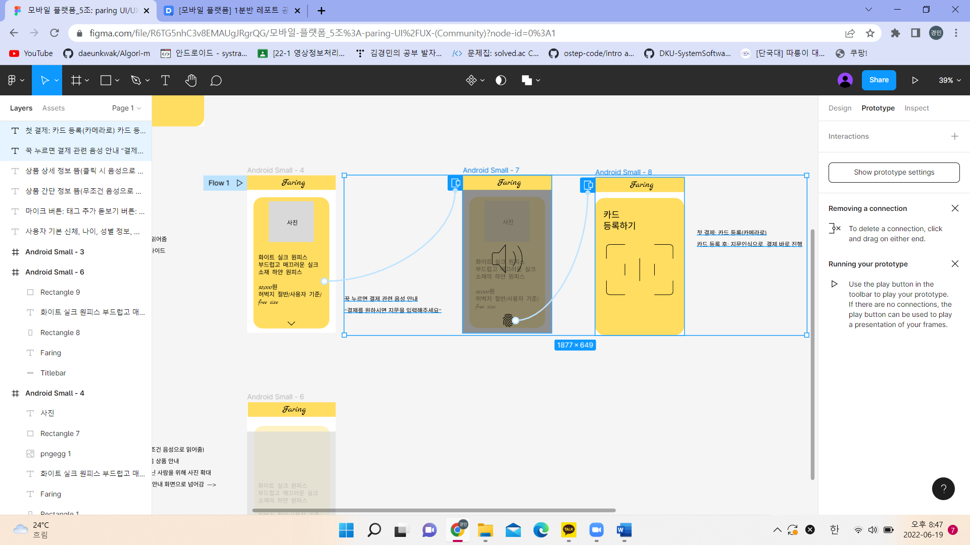

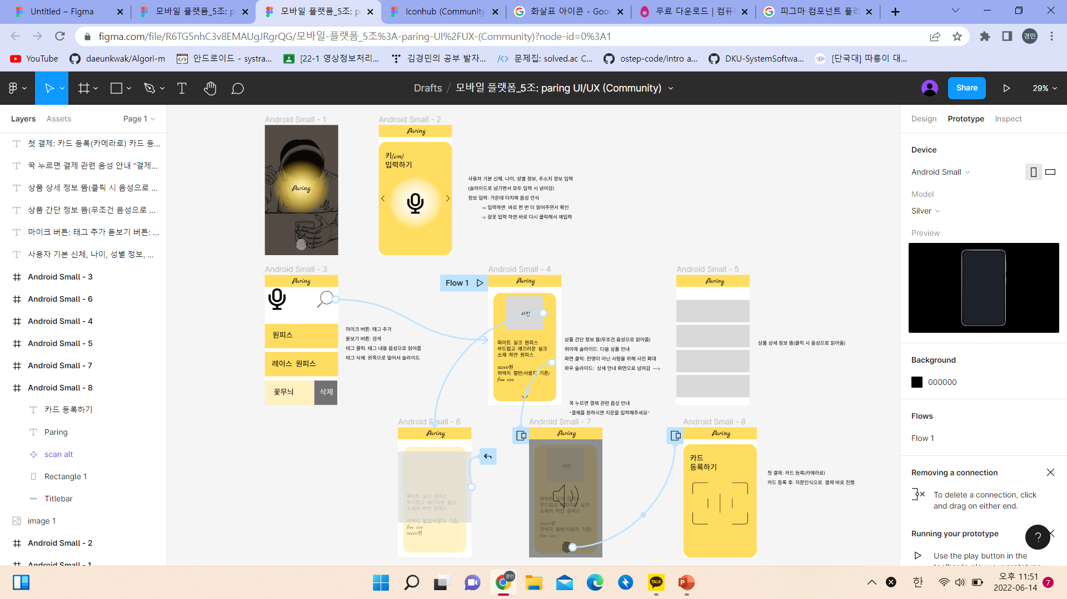

[‘faring’ UI/UX 전체 설계도]

3.2 플랫폼 구조도 및 사용 기술

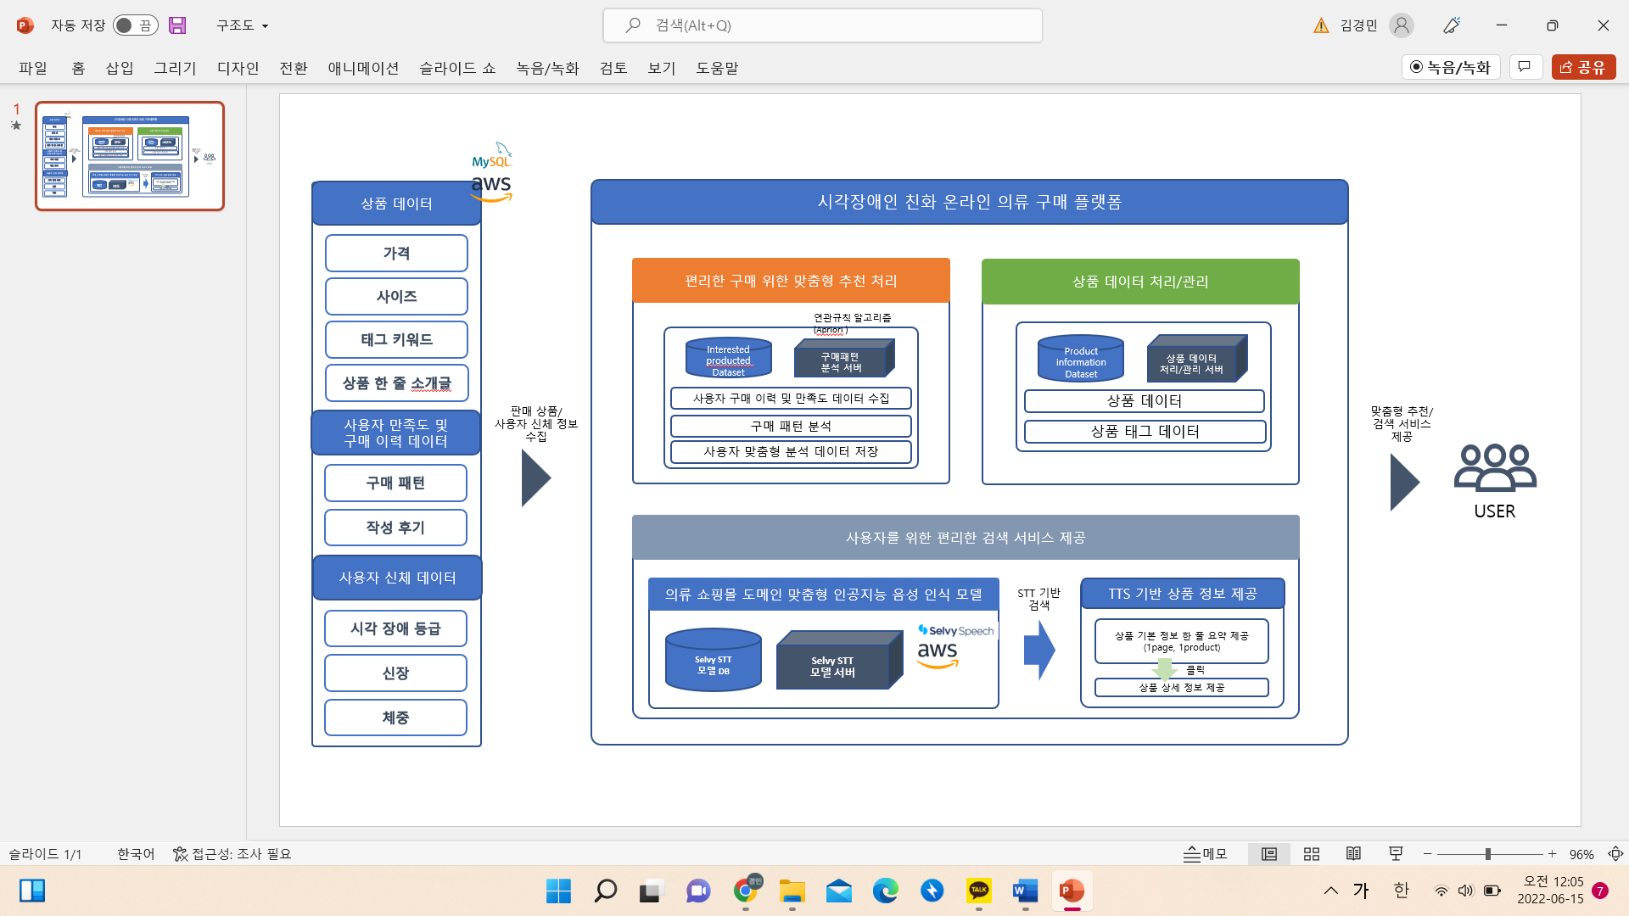

*[*‘faring’ 플랫폼 구조도]

1) 상품 정보 검색 및 상품 정보 제공

① TTS / STT

* 검색에 사용되는 태그를 음성으로 입력
* 모든 텍스트 정보는 자동으로 혹은 사용자가 원할 시, 터치 등의 동작을 통해 텍스트를 음성으로 읽어 줌
* Selvy speech에서 제공하는 도메인 맞춤형 인공지능 음성 인식 모델 사용

② 맞춤형 추천 처리

* 연관 규칙을 이용한 구매 패턴 분석 모델 및 사용자의 만족도 정보를 활용하여 상품 정보 요약 제공 시, 상품 배치 순서를 결정
* 만족도는 구매 후, 사이즈/색상 등 간단한 선택형 설문 진행

2) 통신

① Nginx 웹서버

* Nginx를 통해 안드로이드와 aws 클라우드 웹서버 DB에 접근해 데이터를 저장하고, JSON 형식으로 데이터를 가져와 안드로이드에 표시
* 사용자 정보 저장, 상품 검색, 상품 정보 제공, 결제 정보 요청 등에 적용

3.3 플랫폼 구성도

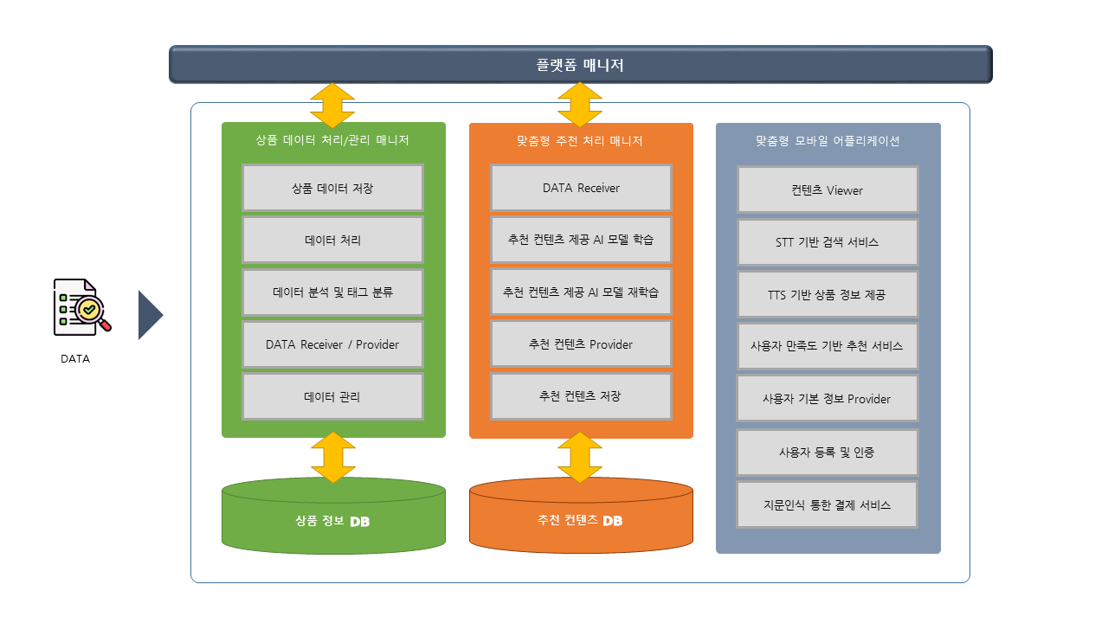

*[*‘faring’ 플랫폼 구성도]

**Ⅳ. 결론**

4.1.결과 및 기대효과

시각장애인에게 보다 편리한 온라인 의류 쇼핑 플랫폼을 제공함으로써 의류 구매에 있어 더 다양하고 자유로운 선택을 할 수 있도록 하여 장애인의 편리성 증대와 자유 보장이라는 사회적 문제 해결에 기여한다. 또한 해당 플랫폼 및 해당 플랫폼에 입점한 쇼핑몰을 모범사례로 하여 기업들이 다각도에서 세상을 바라보고 더 광범위한 대상에게 편리한 서비스를 제공할 수 있는 플랫폼을 개발할 수 있도록 사회적 기여 동참을 장려한다.

4.2. 향후 계획

모바일 플랫폼 이용 시 시각 장애인이 겪는 어려운 점에 대한 내용을 직접 조사해보고자 설문을 시도하였지만, 자료로 사용하기에 충분한 답변을 얻지 못하여 2021년에 조사된 “한국소비자원 시-청각 장애인, 모바일 앱 이용 설문조사”를 참고하였다. 위의 자료를 이용하여 향후 배포를 위한 시각 장애인의 니즈, 즉 “faring”의 사용자가 원하는 점들을 분석하였다.

첫 번째로 상품 정보 관련 대체 텍스트를 입력하는 것에 대해 음성 지원 서비스를 제공하고 대체 텍스트에 누락되는 정보 없이 상품의 구체적인 정보 확인이 가능하도록 하려 한다. 두 번째로는 더욱 단순하고 깔끔한 화면 구성을 통해 시각 장애인의 앱 이용에 있어서 보다 편리하며 실수를 줄일 수 있는 인터페이스를 구성하고자 한다. 사용자 입력 실수나 오류를 확인하고 처리할 수 있도록 추가적인 구상도 필요하다. 마지막으로 결제와 관련하여 매번 카드를 확인하는 것에 대한 불편함을 줄이기 위해 카드 등록 서비스를 제공하고 카드 번호처럼 오류가 나면 안 되는 부분은 음성으로 확인할 수 있는 서비스를 제공하려 한다.

이렇게 설문조사 결과로 알아본 시각 장애인의 니즈를 앱에 즉각 반영하여 사용자에게 편리함을 주는 것을 최종 목표로 하고 플랫폼의 완성도를 높여 실제로 배포하고자 한다.